Занятие №3. Школа. Звук [а], буква А,а.
1.Найди среди букв слова, подчеркни их.
Бглзнастрапрстущчнюаистъимавдеуратласвеежальбомывакце
В каком из слов звук [а] встечается дважды?
Назови слова, где новый звук встречается трижды. Запиши их.
_________________________________________________________________
_________________________________________________________________
2.Рассмотри картинки. Составь рассказ по одной из них.
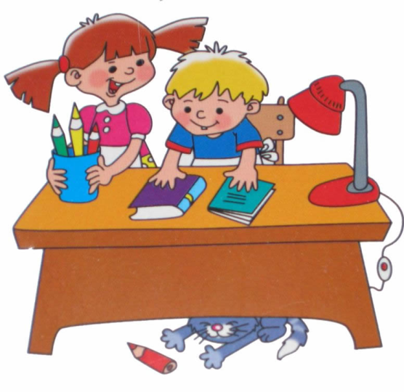
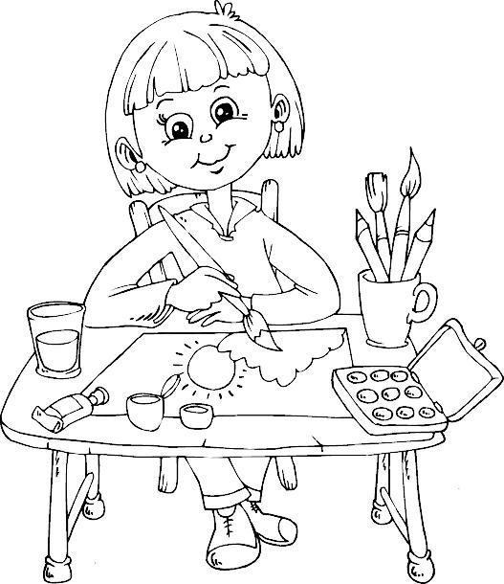

Вспомни! Речь бывает устная и письменная. Устная речь – всё, что люди говорят, рассказывают и слышат от других людей; она состоит из звуков. Письменная речь – всё, что люди читают и записывают значками – буквами. Речь состоит из предложений; графически предложение обозначается так: . (уголок – начало предложения, точка – конец предложения).
Предложение состоит из дружных слов, которые согласованы между собой. В предложении может быть одно, два, три, четыре и больше слов.
2.Назови одним словом
Саша, Миша, Сережа, Денис.
Австрия, Германия, Индия, Россия.
Пять, семь, два, четыре.
Стул, парта, стол, диван.

3. Прочитай. Найди лишнее слово в каждой строчке. Объясни свой выбор.
Карандаш, юла, тетрадь, линейка.
Пенал, кукла, ранец, учебник.
Тетрадь, альбом, книга, блокнот.
Портфель, мешок, ранец, дипломат.
Паровозик, машинка, кран, пирамидка.
4. Продолжи предложения.
Карандаш – это…
Школа – это дом, в котором … .
Отличник – это ученик, который… .
Ручка – это предмет, которым… .
Пенал – это маленький ящик, в котором … .
5. Сочини сказку.
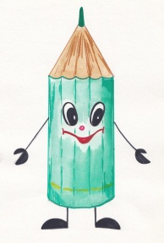
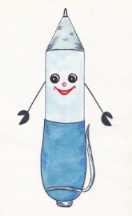
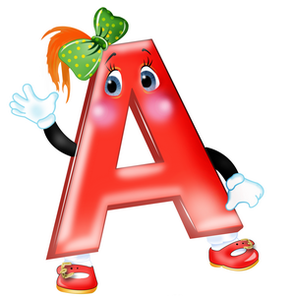
Попробуй представить себя сказочником. Сочини сказку об обыкновенной ручке и ее друзьях.
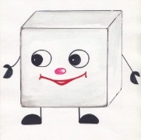
Можешь начать так:
«Жила-была ручка. Она была…»

6.Продолжи предложения.
В школе дети читают, …
Чтобы хорошо учиться, надо …
Ученик должен быть внимательным, …
7. Составь предложения. Начерти схемы.
НАТАША, АЛЬБОМЕ, РИСОВАЛА, В.
ОТВЕТЫ, УЧИТЕЛЬНИЦА , УЧЕНИКОВ, ЗА , ПОХВАЛИЛА ,ПРАВИЛЬНЫЕ.
В, РУКИ - НЕ БУДЕТ, ВОЗЬМИ, КНИГУ, СКУКИ.
8. Прочитай слова. Определи количество слогов в них. Подумай, в каком вагоне поедет каждое животное. Соедини слово с нужным вагончиком.
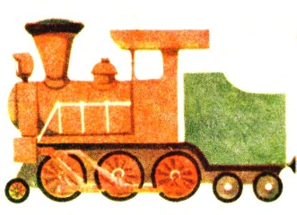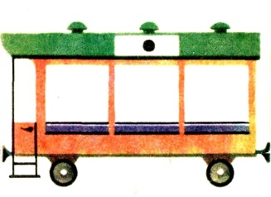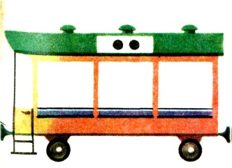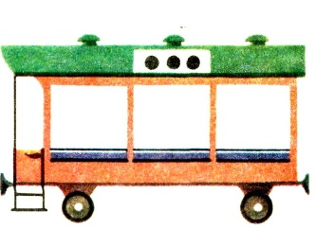

Кони
коровы
сова
воробей
ворона
снегирь
волк

голубь
ласточка
кукушка
гусеница
лев

Используемые источники:
http://www.toys-house.ru/raskraski/raskraska_1377_b.jpg раскраска школа
http://tide.rusedu.net/gallery/1879/_1_~1.JPG дети
http://festival.1september.ru/articles/538138/ «Коррекционная работа учителя-логопеда в начальной школе» Летникова Лилия Александровна, учитель – логопед.
http://chmag.ru/images/stories/Alfaviti/Rus1/mini-russkiy-alfavit-v-kartinkah-bukva-A.png буква А
Гойжа. Н.В. Интенсивный курс подготовки к школе/Н.В. Гойжа.-2-е изд., испр.-М.: Айрис-пресс, 2007.-320с.: ил.-(Внимание: дети!).
Крупенчук О.И. Научите меня говорить правильно!/ Комплексная методика подготовки ребенка к школе. –СПб.: Издательский Дом «Литера», 2010. – 208с.: ил. – (Серия «Уроки логопеда»).
Нефедова Е.А., Узорова О.В. Готовимся к школе. Практическое пособие для подготовки детей. – М.: Аквариум, 1997, 400с.

